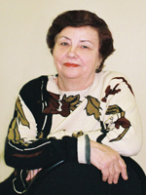
Аверьянова Ираида Федоровна

Родилась 29.01.1940г в г. Джамбул Казахской ССР в семье железнодорожника. Закончила в 1958г.школу. Работала старшей пионервожатой. Окончив педагогическое училище, работала учителем начальных классов, а после окончания КТПУ работала учителем русского языка и литературы,учителем ИЗО и черчения. В нашей школе работает 54 года
«Годы войны помню очень смутно, но помню, что было тяжело. Помню, как сильно голодали, как собирали лебеду и из нее нам готовили еду»



